暨南大学档案馆系统
检索功能使用手册

时间:2018-03-26

暨南大学档案馆登录地址: https://daxt.jnu.edu.cn/szdag/
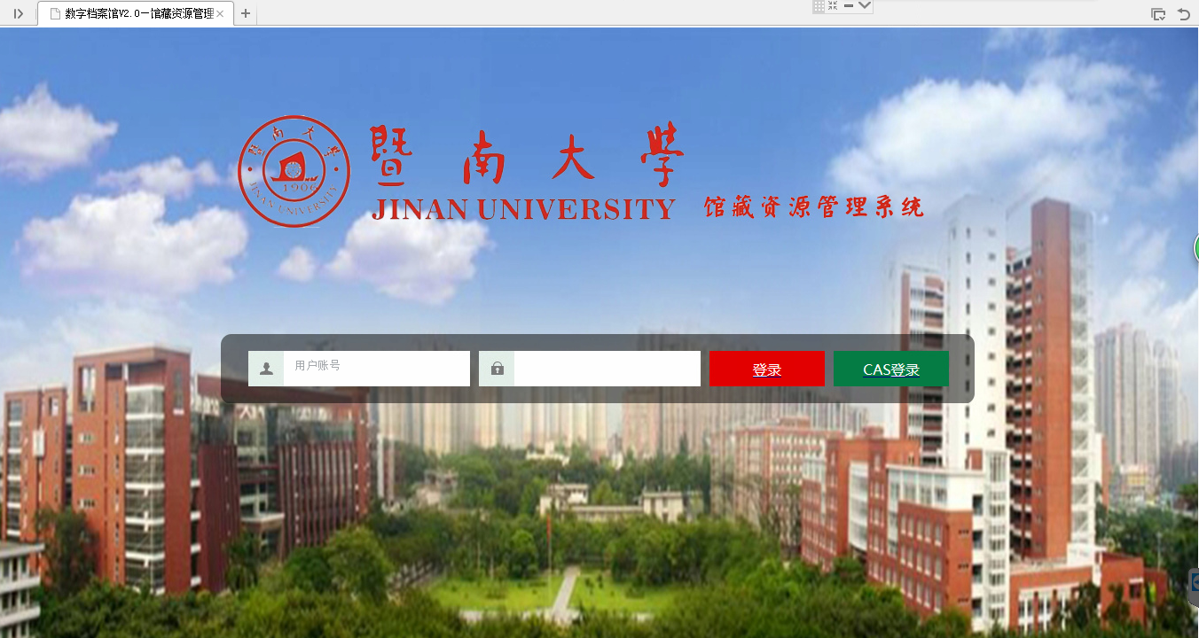
- 登录
账号：账号为个人的工号
初始密码：000000或姓名的拼音简写，首字母大写其余字母小写+办公电话（例：姓名李四，Ls85228317）
- 选择检索方式
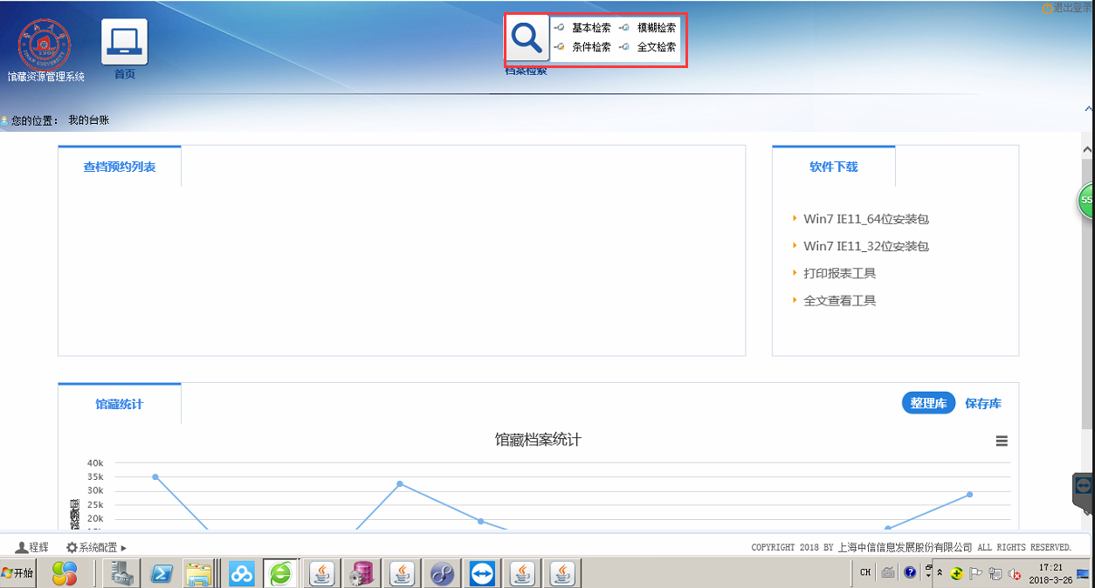
基本检索：可以选择相应的档案类型中进行查询
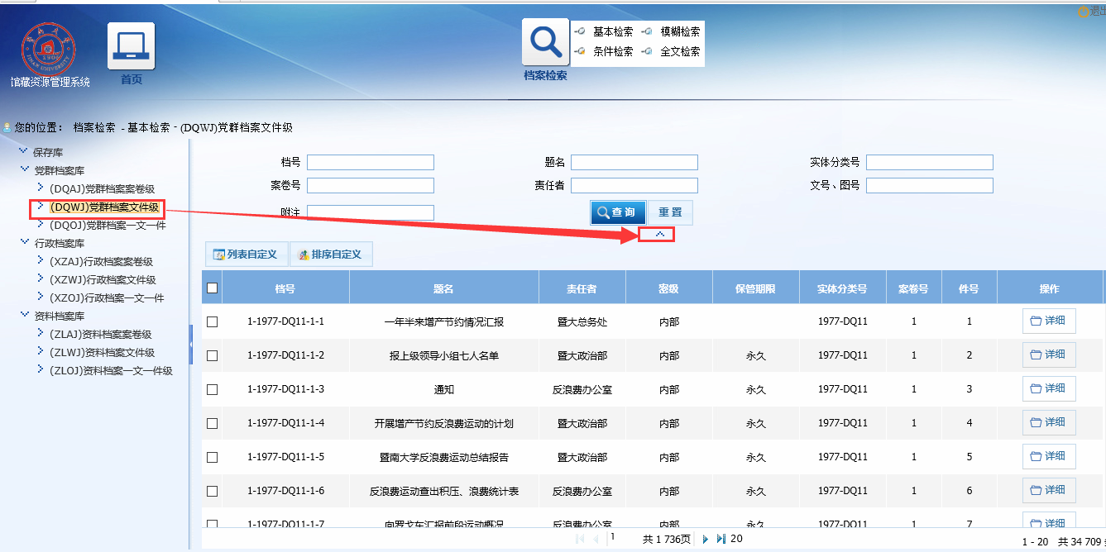
选择相应的档案类型，点击展开搜索界面，输入相应的信息点，点击查询即可
模糊检索：在此界面可以通过对某一关键字进行查询
1.先选择需要检索的档案类型。
2.输入关键字。
3.点击查询。
4.查阅相应的档案类型
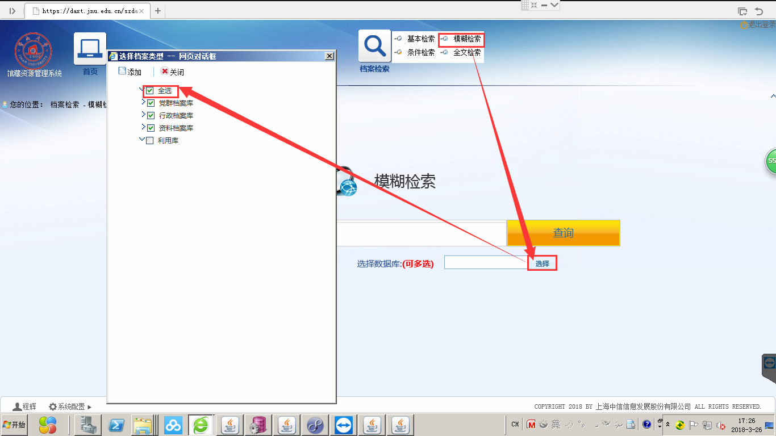
可以选择要检索的档案类型
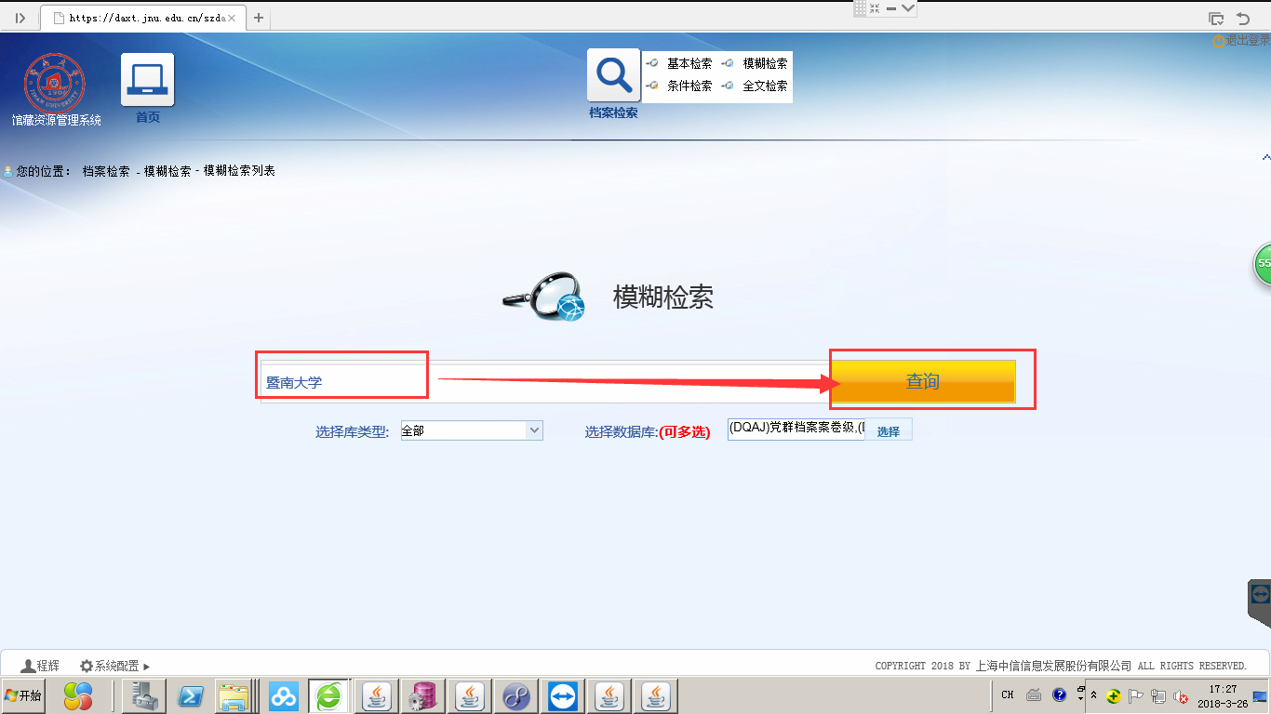
输入查询关键字进行查询即可
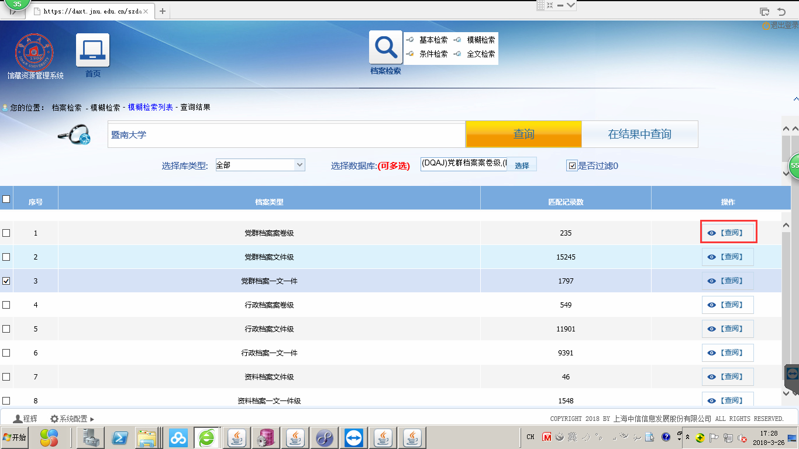
检索完成后可点击相应档案类型的查阅按钮进行查看该档案类型下符合条件的记录
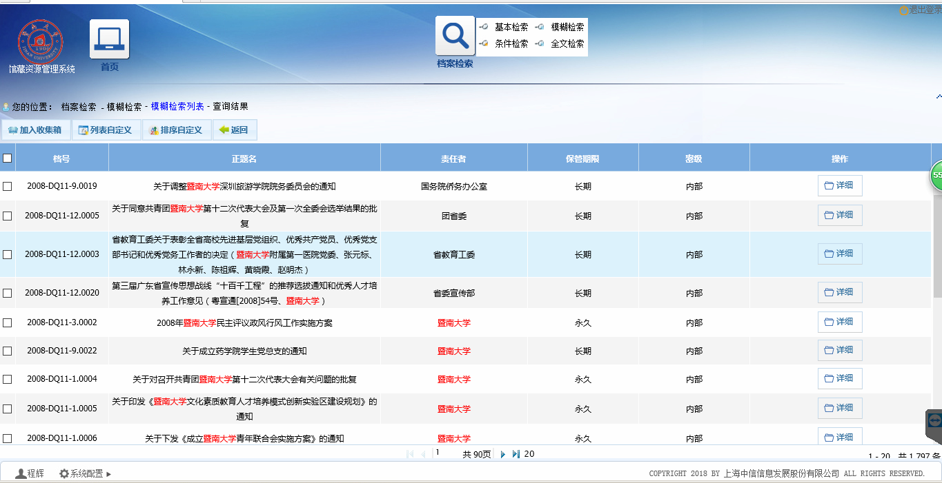
点击详细查看相应条目的信息
关联是列出与该条目有关联的案卷级条目或卷内级条目
条件检索：可以在相应的档案类型中通过添加相应的条件进行检索
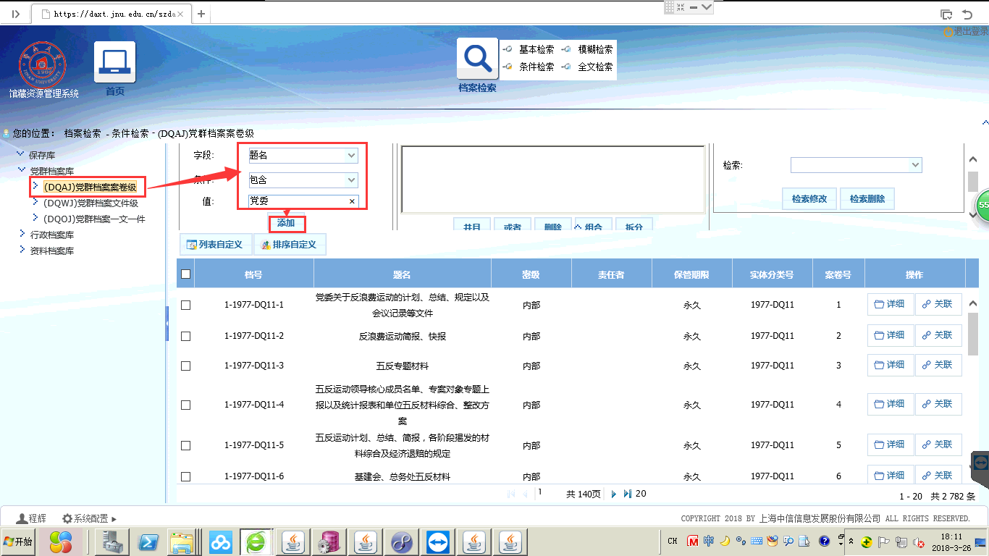
添加后条件显示在这里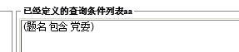
点击查询即可查出符合条件的记录
全文检索：检索的是在系统中带有相应关键字的文档（例：暨南大学）
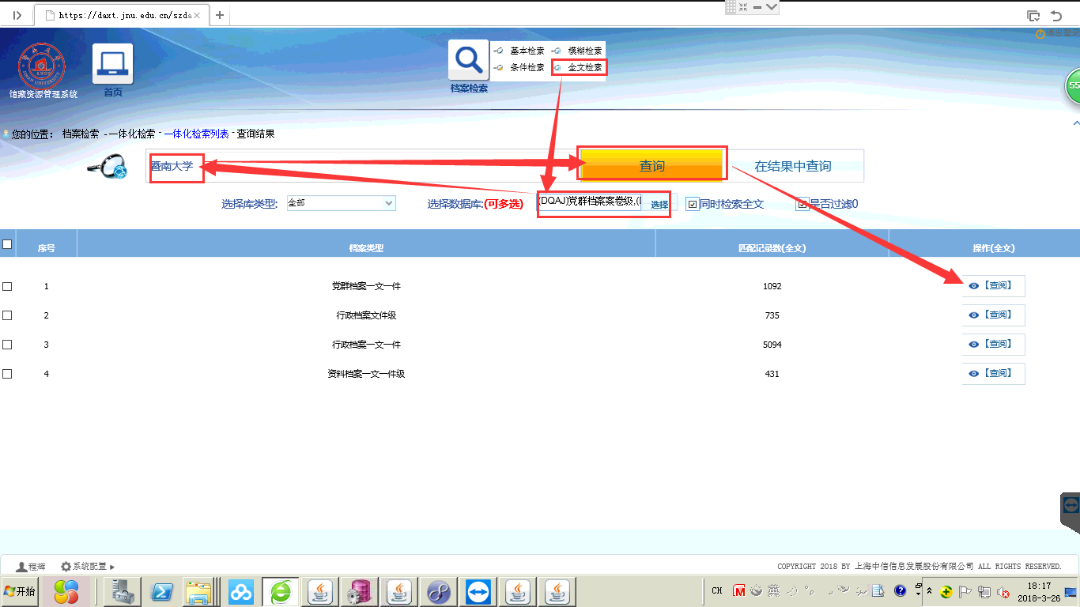
操作方法类似于模糊检索，1.先选择需要检索的档案类型。2.输入关键字。3.点击查询。4.查阅相应的档案类型
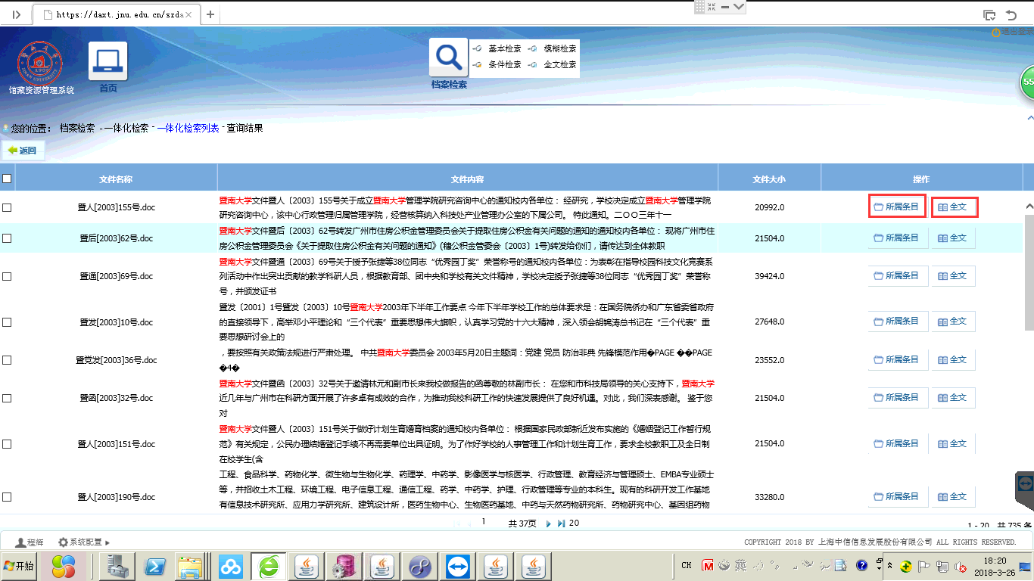
所属条目可以显示全文文件挂接的文件级条目信息
全文可以查看相应的附件内容

